  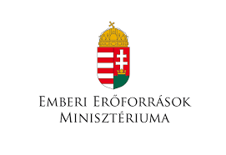

**Meghívó**

A Vörösmarty Társaság és a Magyar Írószövetség,

szeretettel és nagy tisztelettel hív és vár minden irodalomkedvelőt, érdeklődőt, tagtársainkat,

2022. február 17-én 17 órára a Hiemer-házban, ahol bemutatjuk

**Kelemen Erzsébet**

szerző-szerkesztő

***A szavak ereje -*** *L. Simon László alkotói munkásságáról*

és

***Huszonöt év*** –*L. Simon László műveiről*

című, most megjelent könyveket

Házigazda: **Bobory Zoltán**

Vörösmarty Társaság elnöke

A rendezvény az éppen aktuális járványügyi előírásoknak megfelelően látogatható.

**Kelemen Erzsébet és L. Simon László dedikál**

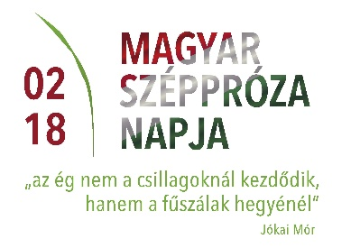 [](https://www.google.com/search?q=Magyar+%C3%8Dr%C3%B3sz%C3%B6vets%C3%A9g+log%C3%B3ja&client=firefox-b-d&sxsrf=APq-WBtR2jkTd9-5PW6TzRxmxtge7UqkFw:1644144306460&tbm=isch&source=iu&ictx=1&vet=1&fir=HRjE3zY0JPHKAM,k-GpQL4Zwc1EdM,_;kwGMLNLlV5KbWM,k-GpQL4Zwc1EdM,_;7a7BRIUpfJTUVM,-9vkhvs0GEv9IM,_;8csML1FtLgmDgM,-9vkhvs0GEv9IM,_;fIJLMR1OpdKOLM,Ws3DQ1rwfve8iM,_;vdPWH2WK8PP_tM,-9vkhvs0GEv9IM,_;QbOFzjUx0X0hMM,-9vkhvs0GEv9IM,_;sMN46M5hib2O9M,-9vkhvs0GEv9IM,_;D7A-rS552EnGLM,k-GpQL4Zwc1EdM,_;Xrq2u9LM4bLafM,PdpNDqh1SQuQqM,_&usg=AI4_-kS68NiJF2kSBjkzzmU2DcGrw_kQdA&sa=X&ved=2ahUKEwihvuHq8ur1AhUrhv0HHYstDlQQ9QF6BAgCEAE#imgrc=HRjE3zY0JPHKAM)